Муниципальное казенное образовательное учреждение
для детей-сирот и детей, оставшихся без попечения родителей,
«Специальная (коррекционная) общеобразовательная
школа-интернат VII вида для детей-сирот и детей,
оставшихся без попечения родителей, №1» города Кирова

Социально значимый проект 1 семьи
«Памяти
неизгладимый след…»
70-летию снятия блокады Ленинграда посвящается…

Выполнили:
воспитанники 1 семьи
Педагоги: Суднишникова Н.В.,
Федорчук Н.В., Калиберда Е.И.

Киров, 2014

Оглавление
Актуальность проекта. ……………………...…….……….………………..3
Цели и задачи проекта………………………………………….…………..3
Содержание проекта………………………………………………………...4
- Целевая группа
- Ресурсное обеспечение проекта
- Методическое сопровождение проекта
- Этапы и план реализации проекта
- Возможные риски проекта
- Бюджет проекта
Результаты проекта………………………………………………………… 8
Распространение информации
о деятельности проекта и его результатах ……………………………….9
Постпроектная деятельность ……………………………………………....10
Библиографический список……………………………… ……………….11
Приложения………………………………….………………………………12

Актуальность проекта
27 января 2014 года – памятная дата для всей России. В этот день исполнилось 70 лет со Дня полного освобождения Ленинграда от фашистской блокады. Этой теме был посвящен беседа, которую провела в 1 семье библиотекарь школы Подстрешная В.М. В ходе библиотечного часа выяснилось, что часть воспитанников семьи имеют недостаточные знания по истории Великой Отечественной войны.
В 1 семье воспитанниками являются старшеклассники. Многие из них уже не первый год занимаются в ВПК «Долг», поэтому имеют достаточно четко выраженную гражданско-патриотическую позицию.
Однако воспитанники, не включенные в поисковую деятельность, имеют пробелы в знаниях истории Великой Отечественной войны и военной истории России в целом.
Проблема: недостаточность знаний по истории Великой Отечественной войны у воспитанников, не вовлеченных в поисковую деятельность.
Цели и задачи проекта
Цель – приобщить воспитанников школы-интерната к истории мужества и преодоления трудностей в Вов советского периода.
Задачи:
- Участвовать в месячнике военно-патриотического воспитания.
- Повысить уровень знаний воспитанников по истории Вов.
- Создать киноклуб для просмотра и обсуждения фильмов о Вов.
- Расширить социокультурное пространство воспитанников.
- Получить и обобщить опыт социально значимой деятельности.

Содержание проекта
Целевая группа
Объектом данного проекта являются знания по истории ВОВ.
Субъектами являются - 15 воспитанников, особую группу составляют 9 воспитанников (см.приложение 1).

Ресурсное обеспечение проекта

К реализации проекта привлечены дополнительные людские ресурсы

- библиотекарь школы
- бывшие воспитатели группы
- учителя русского языка и литературы
- классные руководители 3-4 классов
- выпускники
- шефы и друзья семьи
- воспитанники других семей
- администрация
- руководитель и члены ВПК «Долг»
- ветераны
- общественная организация Нововятского района «Дети войны»

Материальные ресурсы:

- блок 1 семьи
- видеозал
- библиотека
- пришкольная территория
- музей поискового движения школы №62 г.Кирова
- фотоаппарат, видеокамера
- компьютер, ноутбук с программным обеспечением и подключением к сети Интернет
- многофункциональное устройство, мультимедийная система

Методическое сопровождение проекта

- При реализации проекта использованы следующие формы
- Беседа
- Просмотр кинофильма с обсуждением
- Открытое мероприятие
- Мастер-класс
- Семейный час
- Классный час
- Библиотечный час
- Экскурсия
- Публичное выступление

- методы:

- метод личного примера
- метод проектной деятельности
- частично-поисковый метод
- метод аналогии
- метод мозгового штурма
- метод фокальных объектов

- технологии:

- технология мастерских
- PR-технологии
- технология КТД
- технология проведения внеклассных занятий
- технология интервью

- инструментарий:

- педагогическое наблюдение
- первичные и вторичные методы обработки данных
- презентация
- видеоматериалы
- фотоматериалы
- сбор мнений

Этапы реализации проекта
- Предпроектная деятельность (январь 2014):
- Изучение социальной ситуации
- Первичное вмешательство в ситуацию
- Подготовка проекта (1– 8 февраля):
- Выделение приоритетной социальной проблемы
- Постановка цели и задач социального проекта
- Определение ресурсов и источников их получения
- Составление плана реализации проекта
- Распределение обязанностей в команде, составление рабочего графика
- Определение ожидаемых результатов и рисков проекта
- Собственно реализация проекта (9 февраля – 14 марта):
- Поиск партнеров, проведение официальных переговоров и получение необходимых ресурсов
- Проведение плановых мероприятий
- Корректировка хода реализации проекта
- Анализ данных, оформление выводов (15-22 марта):
- Оценка эффективности проекта
- Подготовка общественного мнения
- Информирование общественности о результатах проекта
- Защита проекта
- Постпроектная деятельность (апрель-май).
План реализации проекта
№ п/п | Мероприятие | Сроки проведения | Ответственный
- 1 | Участие в Почетном карауле | 05 декабря 2013 | Ожегова Ю.В., Козлов К., Мандыч М.
 | Поездка в Санкт-Петербург, в т.ч.посещение мест боевых действий | Января | Ожегова Ю.В., Левошкин Р., Козлов К., Мандыч М.
- 2 | Встреча с ветераном ВОв, кавалером Ордена Красной Звезды Мокрецовым И.Ф., Свиреповым В.Я. | 10 февраля | Подстрешная В.М., Суднишникова Н.В.
- 3 | Встреча с Председателем общественной организации Нововятского района «Дети войны» Фукаловым Е.И. | 11 февраля | Суднишникова Н.В.
- 4 | Просмотр цикла документальных фильмов «Великая война» | Каждую субботу | Калиберда Е.И.
- 5 | Чтение книги В. Драгунского «Он упал на траву…» | Каждый понедельник | Суднишникова Н.В.
- 6 | Проведение школьного праздничного концерта, посвященного Дню Защитника Отечества | 21 февраля | Воспитатели, воспитанники
 | Организация и поздравление сотрудников ОП№3 г.Кирова с Днем защитника Отечества | 21 февраля | Калиберда Е.И., Суднишникова Н.В., Рысева У.А., Мандыч М., Фетисова В., Козлов К.
- 7 | Возложение цветов к Вечному огню | 23февраля, 9 мая | Суднишникова Н.В.
- 8 | Изготовление цветов – гвоздик для Совета Ветеранов Нововятского района г. Кирова | Каждый вторник | Калиберда Е.И.
- 9 | Посещение Поискового музея | 14 февраля | Федорчук Н.В.
- 10 | Просмотр художественных фильмов о ВОв («Брестская крепость», «Сталинград», «В июне 41» и т.д.) | Каждое воскресение | Суднишникова Н.В.
- 11 | Проведение классных часов в 3-4 классах | Март | Мандыч М., Суворова Н., воспитатели
- 12 | Оформление стенда «С нами память говорит..» | Февраль | Калиберда Е.И., Зверева С., Фетисова В.
- 13 | Организация помощи ветеранам | Апрель-май | Суднишникова Н.В., воспитанники семьи
- 14 | Оформление альбома для школьного музея «С нами память говорит по душам….» | Май | Воспитатели, воспитанники
 | Акция «Письмо ветерану» | Марта - май | Воспитатели, воспи
- 15 | Участие в «Вахте памяти – 2014» | 20 апреля-10 мая | Ожегова Ю.В., Синцова Е.А., члены ВПК «Долг»
- 16 | Участие в литературно-музыкальной композиции, посвященной Дню Победы | 8 мая | Калиберда Е.И., Федорчук Н.В., Рысева У.А., воспитанники семьи
- 17 | Сочинения на военную тему в рамках месячника военно–патриотического воспитания | Апрель-май 2014 | Учителя литературы, воспитанники семьи

Возможные риски проекта
- Посещение встреч не всеми воспитанниками семьи
- Невозможность проведения мероприятия по объективным причинам (болезнь ветерана, отмена конкурса и т.д.)

Бюджет проекта
Издержки прямые
- Живые цветы (гвоздики) – 350 руб. 00 коп (23.02.2014 и 09.05.2014) = 700 руб 00 коп
- Оплата проезда детей (16руб*13 чел *2 23.02.2014 и 16руб*14чел*2 09.05.2014) 864 руб 00 коп
- Бумага гофрированная для изготовления цветов и сопутствующие материалы (72 руб *4 + 50 руб) 338 руб 00 коп
Издержки косвенные
- Работа волонтеров (из расчета 75руб/час)
- Амортизация компьютера, проектора, музыкальной аппаратуры, МФПУ школы
- Аренда помещений школы
- Затраты на электроэнергию (из расчета 2,96 руб/кВтч)
- Затраты на проведение чаепитий во время встреч с ветеранами
- Канцтовары
- Расходы на печать
Доходы прямые
- Подарки от сотрудников ОП№3 г.Кирова (2 кг шоколадных конфет, торт)
Доходы косвенные
- Оплата косвенных издержек школой

Результаты проекта
№ п/п | Результаты проекта | Показатели, иллюстрирующие достижения | Источники получения данных
- 1 | Активное участие в месячнике военно-патриотического воспитания | - Содействие в проведении мероприятий месячника  - Организация и проведение собственных мероприятий по данному направлению  - Заинтересованность воспитанников семьи в реализации проекта | - Наблюдение за реализацией проекта  - Посещаемость проводимых мероприятий  - Публичное выступление на защите проекта  - Фотографии  - Информация на сайте школы
- 1 | Повышение уровня знаний воспитанников по истории Вов | - Проведение встреч с ветеранами  - Проведение классных, библиотечный и семейных часов  - Просмотр документальных и художественных фильмов о Вов  - Чтение литературы на военную тему | - посещаемость проводимых мероприятий  - опрос воспитанников  - сбор мнений педагогов  - обсуждение фильмов и книг  - диаграмма уровня вовлеченности воспитанников в военно-патриотическое движение
- 2 | Создание киноклуба для просмотра и обсуждения фильмов о Вов | Систематический просмотр художественных фильмов о Вов («Брестская крепость», «Сталинград», «В июне 41» и т.д.) и цикла документальных фильмов «Великая война» | - посещение киносеансов  - проведение обсуждения фильмов
- 3 | Расширение социокультурного пространства воспитанников | - знакомство с ветеранами  - поездка в г.Киров к Вечному огню  - посещение поискового музея  - участие в Почетном карауле и Вахте Памяти  - проведение концерта в ОП№3 | - посещаемость проводимых мероприятий  - опрос воспитанников и педагогов  - наблюдение за ходом мероприятий  - фотографии  - беседы с воспитанниками
- 4 | Получение опыта социально значимой деятельности | - изучение социальной ситуации  - подготовка проекта  - проведение мероприятий согласно плану  - анализ данных, оформление выводов | - информация на сайте школы-интерната  - публичное выступление на защите проекта  - беседы с воспитанниками  - фотографии

Распространение информации
о деятельности проекта и его результатах
Афиширование этапов реализации, а также результатов данного социального проекта достигнуто посредством:
- Проведения классных часов
- Выложенной информации и фотографий на Сайт школы-интерната (http://www.nov-internat1.ru/) о проведении конкурса социальных проектов в рамках конкурсной программы «Семья – мастер на все руки»
- Мультимедийной презентации, продемонстрированной на защите проекта
- Проведения общешкольных КТД
- Публичной защиты проекта
Постпроектная деятельность
Результаты проекта показали, что цель, поставленная в начале проектирования - приобщить воспитанников школы-интерната к истории мужества и преодоления трудностей в Вов советского периода – была достигнута. Конечно, за столь короткий срок проект не смог полностью привить дух патриотизма каждому воспитаннику, но, тем не менее, одним из результатов является положительная динамика чего??
Как уже было сказано, гражданско-патриотическое воспитание ведется в течение продолжительного периода, не закончится она и после защиты проекта.
В частности, на период постпроектной деятельности до конца 2013-2014 учебного года запланировано:
- Просмотр цикла документальных фильмов «Великая война»
- Возложение цветов к Вечному огню в День Победы
- Продолжение помощи ветеранам
- Участие в литературно-музыкальной композиции, посвященной Дню победы
- Участие в «Вахте памяти – 2014»
- Сочинения на военную тему в рамках месячника военно – патриотического воспитания
Надеемся, что общими усилиями, мы достигнем больших результатов!

Библиографический список

- Алексеев, С. П. Герои Великой Отечественной : рассказы / С. П. Алексеев. – М. : Дрофа-Плюс, 2005
- Дорогой мужества. Сост.Кузнецов В.А,Иванов А.Т.:Лит.запись Головина Г.И.-М. Политиздат,1988.-351с.
- Драгунский В.Ю. Он упал на траву. - М.: Самокат, 2012.
- Июнь 1941- май 1945:О подвиге Ленинграда строками хроники. Сост.хроники Ю.Н.Яблочкин; Научн.ред.В.А.Ежов.-Л. Лениздат,1989.-720с
- Касимова, Т.А. Патриотическое воспитание школьников: Методическое пособие / Т.А. Касимова, Д.Е. Яковлев. – М.: Айрис-пресс, 2005. – 64 с.
- Клочинова П. Профилактика асоциального поведения подростков : опыт работы Боровского центра соц. помощи семье и детям Калужской области / П. Клочинова // Соц. педагогика. – 2006. – № 1. – С. 61 – 75.
- Курбатов В.И., Курбатова О.В. Социальное проектирование. - Ростов-на-Дону: Феникс, 2001.
- Луков Вал. А. Социальное проектирование. - М.: Флинта : Социум, 2003.
- НовиковД.А. Статистические методы в педагогических исследованиях (типовые случаи). - М.: МЗ-Пресс, 2004.
- Рожков, С. Воспитываем патриотов: Патриотическое воспитание в школе / С. Рожков // Пед. вестн.- 2003.- N 12.- С. 7.
- Сергеев И. С. Как организовать проектную деятельность учащихся :практич. пос. для работников общеобраз. учреждений. – М. : АРКТИ, 2003.
- Танкисты в сражении за Ленинград. Сост.:Б.А.Гинзбург.-Л. Лениздат,1987.-335с.ил,
- Фопель К. Как научить детей сотрудничать? Психологические игры и упражнения - Практическое пособие / Пер. с нем.; В 4-х томах. Т. 3.— М: Генезис 2003
- Шахурин А.И. Крылья победы. Примеч.Н.Кузнецова. 3-е изд,доп.-М. Политиздат,1990.-302с.ил, порт.
- Шилова З.В. Статистические методы обработки результатов педагогических измерений (курс лекций). – Киров
Интернет-ресурсы:
- http://www.bigwar.msk.ru/index.html - дата обращения 20 марта 2014 г.
- http://sociology2015.ru/index/0-64 -дата обращения 05 марта 2014 г.
- http://socpedagogika.narod.ru/Proektirovanie.html - дата обращения 19 марта 2014 г.
- http://victory.rusarchives.ru/index.php - дата обращения 15 марта 2014 г.

Приложения
Приложение 1
Уровень включенности воспитанников в военно-патриотическое движение
№ | Ф.И.воспитанника | Участие в военно-патриотическом движении
 |  | до проекта | после проекта
 | Чарушин Илья | - | Встречи с ветеранами, библиотечные и семейные часы, возложение цветов, посещение музея, просмотр фильмов, помощь ветеранам
 | Марунов Михаил | - | Встречи с ветеранами, библиотечные и семейные часы, возложение цветов, посещение музея, просмотр фильмов, помощь ветеранам, участие в концерте
 | Архипов Дмитрий | - | Встречи с ветеранами, библиотечные и семейные часы, возложение цветов, посещение музея
 | Козлов Константин | Посещение ВПК «Долг» с 2011г, 4 Вахты Памяти, проведение концерта к Дню защитника Отечества-2013, почетный караул | Встречи с ветеранами, библиотечные и семейные часы, возложение цветов, посещение музея, участие в концерте, просмотр фильмов, помощь ветеранам
 | Лоц Владимир | - | семейные часы, возложение цветов, просмотр фильмов, помощь ветеранам
 | Почопко Максим | Вахта Памяти - 2013 | Встречи с ветеранами, библиотечные и семейные часы, возложение цветов, посещение музея, участие в концерте, просмотр фильмов, помощь ветеранам
 | Большакова Татьяна | - | -
 | Обухов Константин | - | Встречи с ветеранами, библиотечные и семейные часы, возложение цветов, посещение музея, участие в концерте, просмотр фильмов, помощь ветеранам
 | Мандыч Максим | Посещение ВПК «Долг» с 2011г, 5 Вахт Памяти, проведение концерта к Дню защитника Отечества-2013, почетный караул | Встречи с ветеранами, библиотечные , классные и семейные часы, возложение цветов, посещение музея, участие в концерте, просмотр фильмов, помощь ветеранам
 | Зверева Светлана | - | Встречи с ветеранами, библиотечные и семейные часы, возложение цветов, посещение музея, просмотр фильмов, помощь ветеранам
 | Бисенев Илья | - | Встречи с ветеранами, библиотечные и семейные часы, возложение цветов, посещение музея, просмотр фильмов, помощь ветеранам
 | Суворова Нина | Вахта Памяти -2013 | Встречи с ветеранами, библиотечные, классные и семейные часы, возложение цветов, посещение музея, участие в концерте, просмотр фильмов, помощь ветеранам
 | Фетисова Виктория | ВПК «Долг» с 2012г, Вахта Памяти – 2013 | Встречи с ветеранами, библиотечные и семейные часы, возложение цветов, посещение музея, участие в концерте, просмотр фильмов, помощь ветеранам
 | Чижов Анатолий | - | Встречи с ветеранами, библиотечные и семейные часы, возложение цветов, посещение музея, участие в концерте, просмотр фильмов, помощь ветеранам
 | Левошкин Роман | Поездка в Санкт-Петербург | Встречи с ветеранами, библиотечные и семейные часы, возложение цветов, посещение музея, участие в концерте, просмотр фильмов, помощь ветеранам

Изменение уровня включенности воспитанников семьи
в военно-патриотическое движение

Приложение 2
Фотоотчет

Концерт, посвященный Дню защитника Отечества
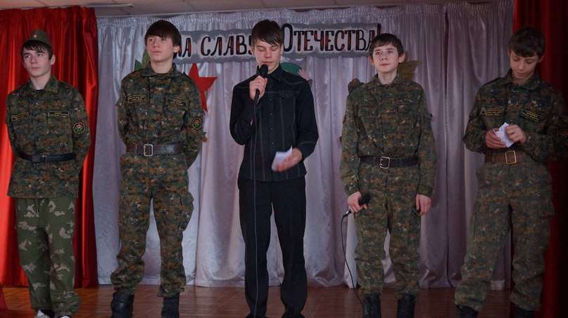

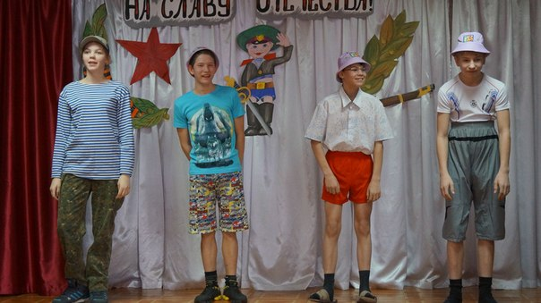

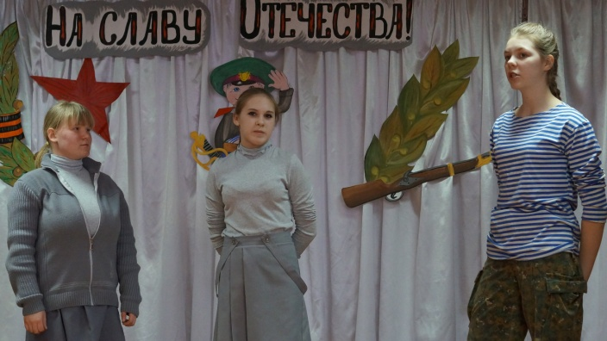

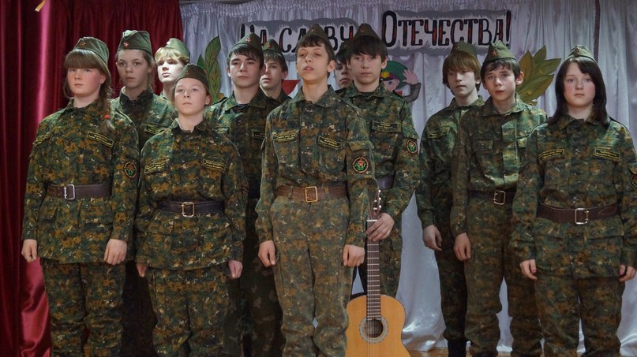

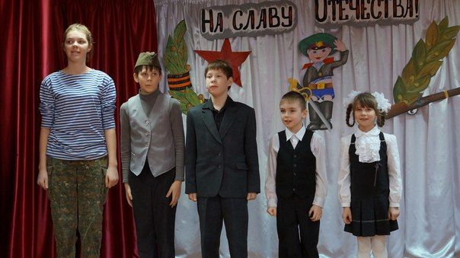

Возложение цветов 23 февраля

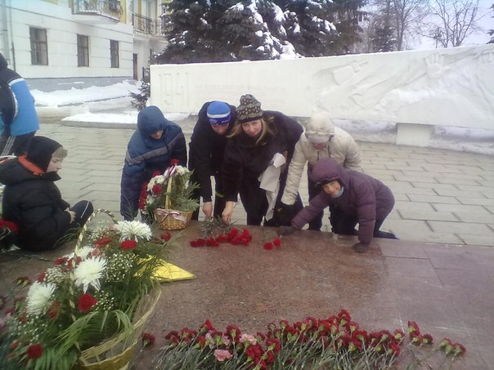

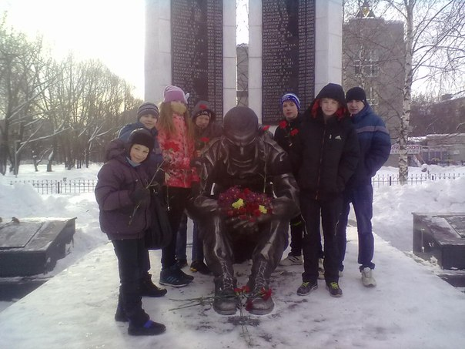

Интересные встречи
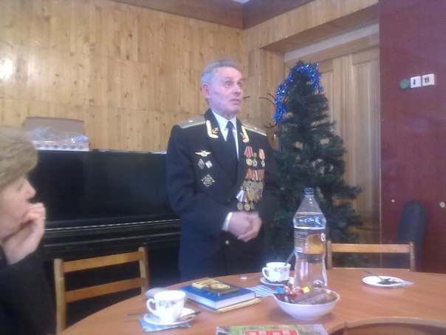

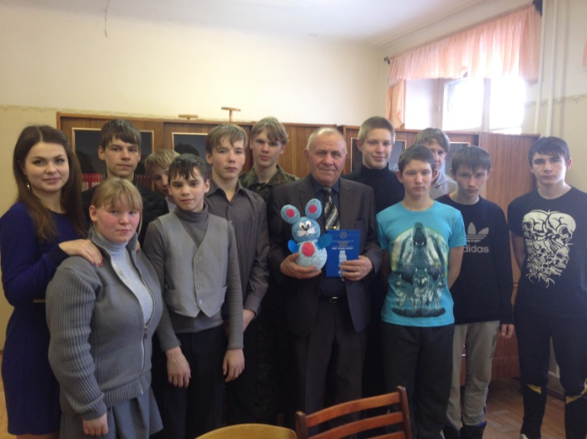

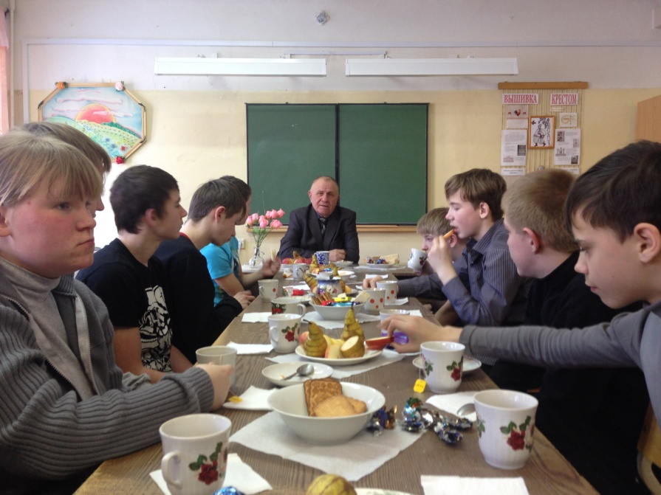

Проведение классных часов
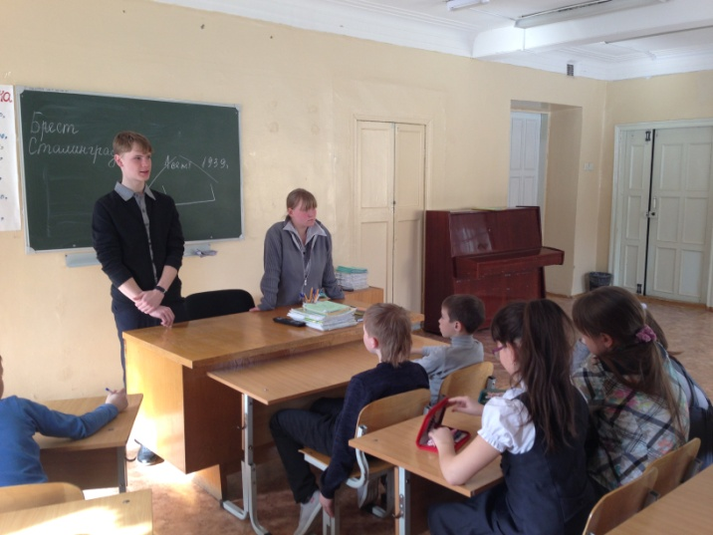

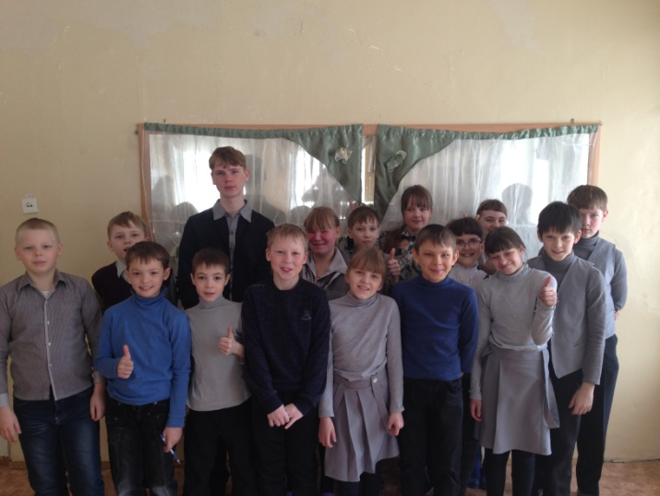

Стенд по истории Великой Отечественной войны
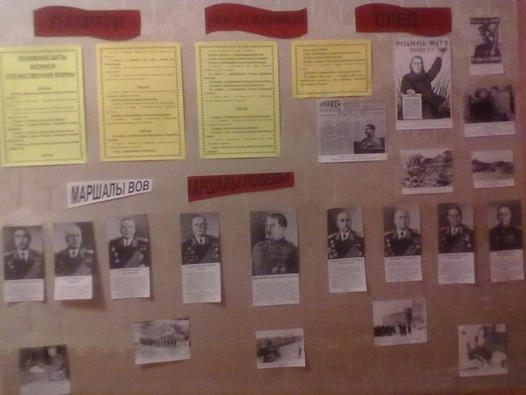

Поздравление сотрудников ОП№3 г.Кирова
с Днем защитника Отечества
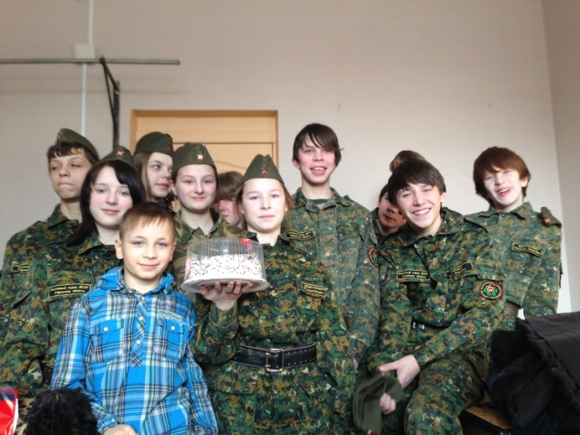

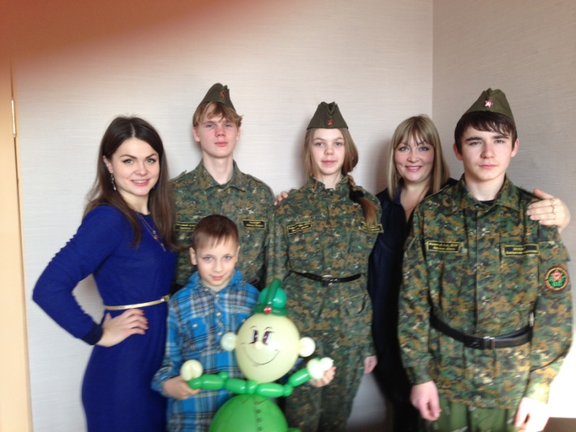

Приложение 3
Сценарий праздника,
посвященного Дню защитника Отечества

Приложение 4
Акция «Письмо ветерану»

Не учитывалось участие воспитанников в традиционно месячнике военно-патриотического воспитания, проводимом для всех воспитанников школы-интерната

